**Санкт-Петербургский Национальный Исследовательский Университет Информационных технологий, механики и оптики**

Отчет

Дисциплина: Методы моделирования информационных процессов и систем.

Лабораторная работа 1. Системный анализ предметной области.

Выполнил: Улитина М.С.

Группа № K3222

Проверил: доцент Иванов С.Е.

Санкт-Петербург

2024

**Цель работы**

Изучить методику анализа предметной области, получить навыки формулирования проблемы, ее актуальности и потребностей заинтересованных лиц. Анализ предметной области, позволяет выделить ее сущности, определить первоначальные требования к функциональности и определить границы проекта.

**Выполнение работы**

1. **Определение первоначальных требований к функциональности разрабатываемой информационной системы. Определение границ проекта.**

Для начала стоит определиться с названием приложения. Было выбрано «Ментальная забота о себе». Оно отражает основные функции приложения и его тематику, так как приложение создано в целях улучшить психологическое состояние пользователей.

Так как целью приложения «Ментальная забота о себе» является улучшение психологического состояния пользователей, приложение должно выполнять следующие действия:

1. Помогает выражать эмоции и делиться ими
2. Способствует самоанализу
3. Помогает проживать трудные ситуации
4. Возможность контролировать свое эмоциональное состояние

Изучим какие аналоги представлены на рынке в настоящее время. Их представлено немного и в основном они сильно отличаются функционалом от моей системы. Но рассмотрим 3 приложения, имеющих тематику психологического здоровья:

1. Calm. Это вариант для тех, кому порой не хватает островка

спокойствия. Приложение рассчитано на медитации. В качестве преимуществ можно выделить – возможность снизить уровень стресса и легче переносить эмоциональные всплески. Но есть недостаток в том, что эти способы подходят далеко не всем, а также требуют немало времени для использования.

Таким образом, мне кажется, что система является интересной, но создана для узкого круга пользователей.

1. Booster Buddy. Это приложение-приятель, который будет напоминать

тренироваться, принимать лекарства, совершать небольшие действия, чтобы добиться своих целей, спрашивать, как дела, хвалить за успехи. Преимущества: интересная концепция, может быть полезно для широкого круга лиц. Недостатки: имеет функционал схожий с обычным ежедневником, при этом не решает проблему нехватки мотивации без внесения особых дополнений в жизнь, что не очень хорошо в дальнейшей перспективе.

Итак, считаю, что система не является полезной, так как не помогает человеку пережить трудности, а только скрывает их.

1. Selfcare. Это игра, которая успокаивает и помогает

заземляться. Весь ее сюжет происходит в одной комнате, где вам нужно выполнять задания: наводить порядок, делать небольшие упражнения. Медленно, медитативно пользователи совершают действия в игре, которые помогают им успокаиваться. Здесь нет цели выиграть или дойти до конца, здесь главное — процесс и очень красивая графика. Преимущества: доступна многим людям, не требует много времени. Недостатки: не решает ментальных проблем человека, а только временно помогает справляться с тревогой.

Таким образом, приложение имеет интересную идею, но считаю, что требует доработки, чтобы использование было полезно в долгосрочной перспективе.

Проанализировав аналоги, можно сказать, что мое приложение содержит полезные функции, которые действительно способны улучшить ментальное здоровье человека в долгосрочной перспективе. Также плюсом моего приложения является понятный интерфейс. Тематика нацелена на достаточно широкий круг пользователей. Таким образом, приложение будет полезно и актуально в современном мире.

1. **Составление списка потребностей пользователей разрабатываемой информационной системы.**

Целевая аудитория приложения:

1. Люди, которым интересно больше узнавать про себя и свое эмоциональное состояние
2. Пользователи, которые испытывают трудности с выражением своих эмоций
3. Люди, попавшие в трудные состояния, но не имеющие возможности поделиться с близкими

Исходя из этого, функционал приложения состоит из трех разделов, каждый из которых посвящен одной из функций информационной системы. Первый пункт – это сборник психологических практик, помогающих узнать больше про свое подсознание, оценить реальное ментальное состояние. Второй – журнал мыслей, это актуальный способ для выражения и анализа своих эмоций. Третий – истории, в этом разделе можно прочитать жизненные ситуации других людей, рассказать о своих, а также обсудить это в комментариях. Это необходимо пользователям, чтобы прожить свои трудные ситуации, посмотреть на них с другой стороны (за счет комментариев других), получить советы и поддержку.

Важно отметить не только целевую аудиторию, но и категории пользователей и сотрудников, они приведены ниже:

Авторизированный пользователь – человек, зарегистрировавшийся в приложении, имеющий возможность комментировать и создавать истории, сохранять пройденные практики и записи.

Неавторизованный пользователь – человек, не создающий профиль в приложении, который имеет возможность просматривать все разделы, но не принимать в них активное участие, не сохранять информацию о прогрессе практик и записей.

Сотрудник-психолог – работник, имеющий квалификацию и образование и создающий психологический практики.  
Сотрудник-модератор – работник, следящий за соблюдением правил приложения, принимающий меры в случае их нарушений

1. **Описание объектов предметной области и реальных связей, которые присутствуют между объектами**

Приложение состоит из трех основных категорий: психологические практики, журнал мыслей, истории. В каждой категории представлен свой функционал. Основные варианты использования представлены на UML диаграмме (рисунок 1). Стоит отметить, что она представляет функции зарегистрированного пользователя.

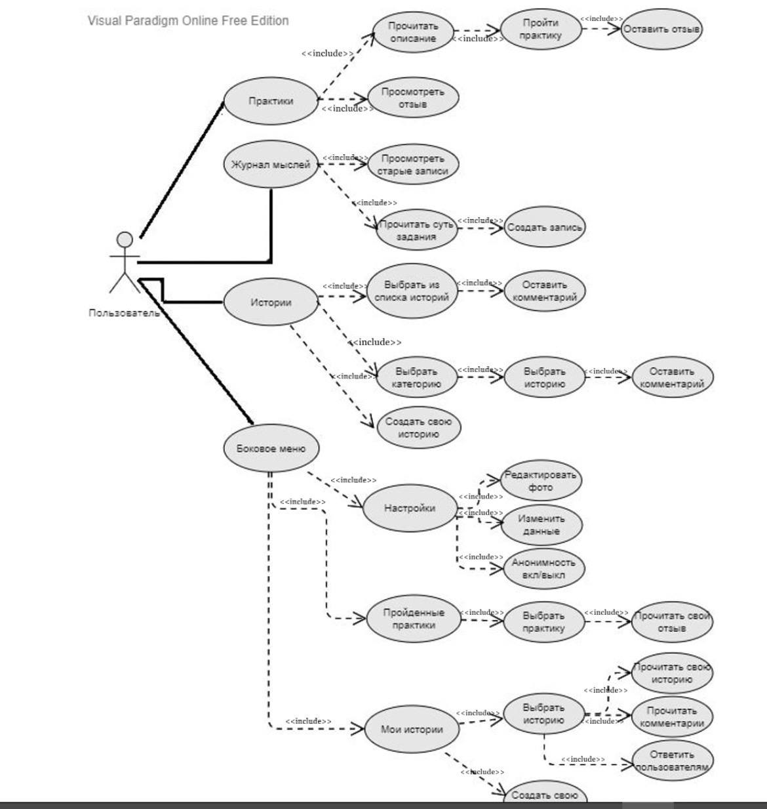

Рисунок 1 – Варианты использования для пользователей

Рисунок 2 показывает варианты использования для сотрудников приложения.

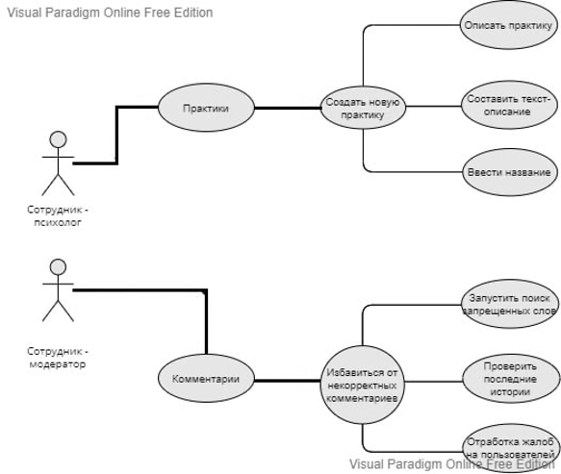

Рисунок 2 – Варианты использования для сотрудников

1. **Подробное описание объектов автоматизации.**

В приложении авторизированный пользователь имеет следующие возможности в следующих разделах:

1. Профиль
   1. Отредактировать информацию.
   2. Выбрать/отредактировать профиль.
   3. Выбрать тип профиля (анонимный, не анонимный). В случае выбора анонимного аккаунта при создании истории и комментариев личная информация пользователя не отображается для других.
   4. Просмотреть выложенные истории.
   5. Просмотреть информацию о пройденных практиках.
2. Раздел «Психологические практики»
   1. Просмотреть описание практик
   2. Выбрать практику для прохождения
   3. Пройти практику
   4. Оставить отзыв на практику
3. Раздел «Записи»
   1. Создать запись о моральном состоянии
   2. Просмотреть запись
4. Раздел «Истории»
   1. Выбрать категорию истории
   2. Создать историю
   3. Прочитать историю другого пользователя
   4. Создать комментарий
   5. Ответить на комментарий

Также определила, как происходит реагирование на запрос пользователя системой. После определения категории запроса происходят следующие действия:

1. Если запрос выполняется автоматически, то система сама отправляет пользователя в нужную категорию.
2. Если запрос не может быть выполненным автоматически, но относится к категории запросов к сотруднику-психологу, то сотрудник реализует «создание новой психологической практики/редактирование старой».
3. Если запрос не может быть выполненным автоматически, но относится к категории запросов к сотруднику-модератору, то сотрудник реализует «удаление некорректных слов/блокировку пользователей, нарушающих правила приложения».
4. **Составление концептуальной схемы информационной системы**

Ниже приведена концептуальная схема, содержащая информацию о источниках данных, получателях данных и самой работе для их связи.

1. ПП

Потенциальные пользователи

Пользователи

Приложение «Ментальная забота»

Подсистема сотрудников

Подсистема хранения данных приложения

Подсистема маркетинга

Получатели данных

Финансовый отдел

Источники данных

Подсистема обработок жалоб/обращений пользователей

Подсистема мониторинга запрещенных слов

Подсистема внесения новых практик

**Вывод**

Изучена методика анализа предметной области, получены навыки формулирования проблемы, ее актуальности и потребностей заинтересованных лиц. Выполнены задачи: определены первоначальные требования, составлен список потребностей пользователей, описаны объекты предметной области и их связи, описаны объекты автоматизации, составлена концептуальная схема.